抗疫政治化 害人又害己

李宇阳 [有理儿有面](javascript:void(0);)

**有理儿有面**

微信号 youli-youmian

功能介绍 你说是不是

2020-12-16[原文](https://mp.weixin.qq.com/s?__biz=Mzg3MjEyMTYyNg==&mid=2247519384&idx=2&sn=78d73d8e6d35fb4d99ba94ea96332f10&chksm=cef6d8edf98151fb9334e567233a3e84bc5c9571a0692f3df023f0c9a058cd8a7788c9fe6746&scene=27#wechat_redirect&cpage=53) 发表于

收录于合集





**全文共1301字，图片1张，预计阅读时间为4分钟。**

**文章发于“有理儿有面”（youli-youmian），欢迎大家在朋友圈和微信群转发。**

**公众号及其他平台转载请在后台留言。**



▼

本文作者：李宇阳  香港青年时事评论员协会成员

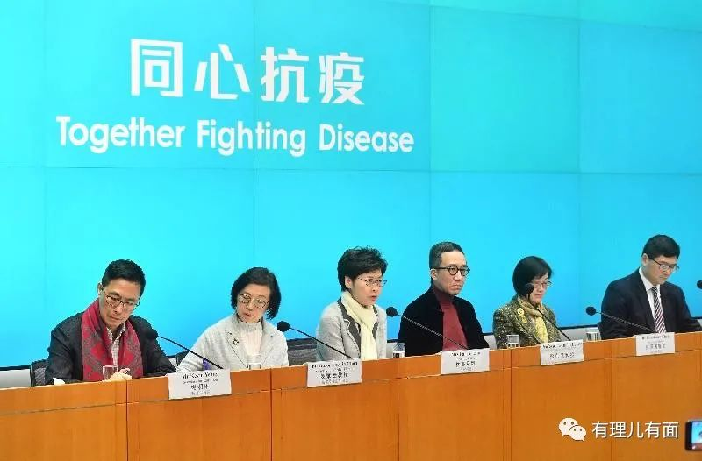

面对近日第四波疫情愈演愈烈，回首香港近一年的防疫抗疫工作，特区政府几乎使出浑身解数，但仍然心有余而力不足。究其根本，抗疫政治化的问题早已令香港社会错失多次“清零”良机，至今无法有效切断隐形传播链，社区仍存在众多隐形患者及不明源头个案。无论是从疫情初期的“黄医护”发起政治罢工要求“全面封关”，还是早前政府推行普及社区检测计划反应不算太热烈，再到疫苗来源及接种问题，政治化阴霾始终挥之不去，一日不祛除政治化，恐怕会拖累整个香港。

**黄医护抹黑国产疫苗**

任何企图对公共卫生议题政治化的行为，都将会严重打击整个社会齐心协力对抗疫情的努力。现时，面对全球新冠疫苗需求十分殷切，为尽量减低本港供应紧绌的情况，特区政府採取“多管齐下”的策略，以协议的方式预先采购疫苗，确保剂量足够全港市民接种，但揽炒派仍罔顾公众利益，造谣诋毁政府订购疫苗的决定，更对国产疫苗进行疯狂抹黑，这种逢中必反、无视科学的行为简直丧心病狂。

正如特区政府所言，疫苗采购决定完全是基于安全、效用、质量及供应原则，绝对不涉任何政治因素。内地科兴生物研发的疫苗所采用的灭活技术，属较为传统且成熟的疫苗技术，将病毒杀死并过滤至不会致病从而引起人体的免疫反应，且灭活技术是目前全球领先、生产量亦最多稳定的技术，可解疫苗供应短缺问题。

若真如揽炒派所言内地疫苗安全性存在严重问题的话，为何新加坡、印尼、土耳其、巴西、智利等国都已向科兴订购疫苗；而国药集团研发的另外一款灭活技术疫苗已在阿联酋获批上市，埃及更是成为第一个接种该疫苗的非洲国家。

上述各国的事实均可证明毫无科学依据地质疑抹黑国产疫苗成效及安全性的谣言不攻自破。

现今，在泛政治化的香港社会，凡是涉及到与内地有关的事情，都一定会被“逢中必反”的揽炒派借题发挥、加以抹黑，持续加剧香港市民对内地的怀疑与对立，严重破坏两地互信。

正如早前内地医疗团队来港协助展开“普及社区检测计划”，本是一件毋庸置疑、利己利民的好事，却依然被揽炒派以各种阴谋论作政治抹黑，并且误导市民，令该计划成果大打折扣，也令香港社会错失全面寻找隐形患者以切断隐形传播链的关键时机。

对此，笔者担心在现时政治气氛下，当国产疫苗运抵香港之后，各个专业界别的“黄丝”，尤其是医护界对接种疫苗的态度，可能会成为另一个潜在的“政治炸弹”。

**勿让政治压倒科学**

虽然彻底根除抗疫政治化不太可能，但对于上述潜在的政治风险，当局一方面要及时对公众存在的质疑作出清晰准确的澄清及答复，尤其是充分利用好立法会会议上议员质询环节，回复议员相关提问并透过传媒以释除公众的疑虑。

另外，更要及时准确地跟踪所采购不同疫苗的临床试验数据，全面清楚地向社会公布相关信息，让市民更了解疫苗接种计划的细节和疫苗的安全性。同时，特区政府管治团队更应带头率先接种首批抵港疫苗，以鼓励其他相关社会界别跟进接种，从而形成良性示范作用。

病毒不分颜色，只有放下成见、抛弃偏见，相信科学及事实基础，才能谣言止于智者，勿让羊群心理影响自身判断。全民接种疫苗，齐心协力共同抗疫，才能有助香港疫情尽快“清零”，紧记勿让政治压倒科学。

文章转载自《大公报》

图片来自网络





**关注公众号：**

**有理儿有面**

**理   性｜   揭   秘｜   探   讨**







### 精选留言

用户设置不下载评论